路 线 图

一、入校：
凭入校短信从正门（百度地图：东门）入校
二、离校：
车辆正门、北门缴费后离校
人员需从正门离校（原路返回）
三、场地：
招聘会、停车场、教学楼如示意位置
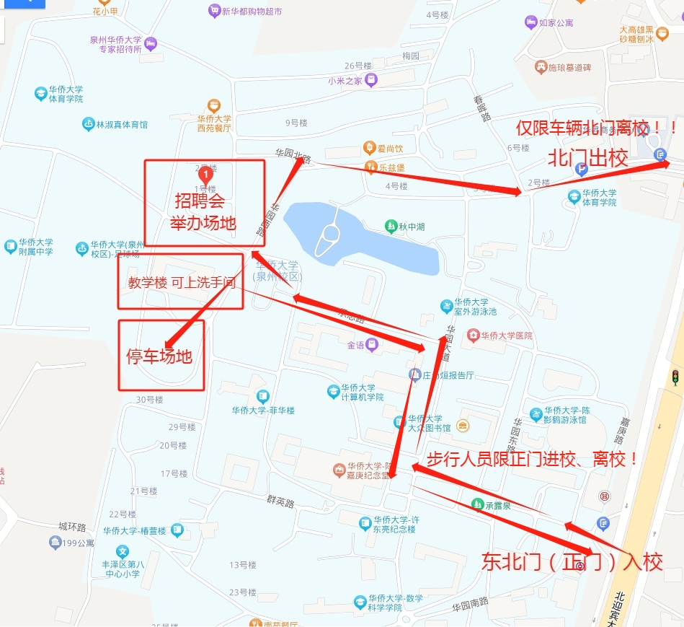

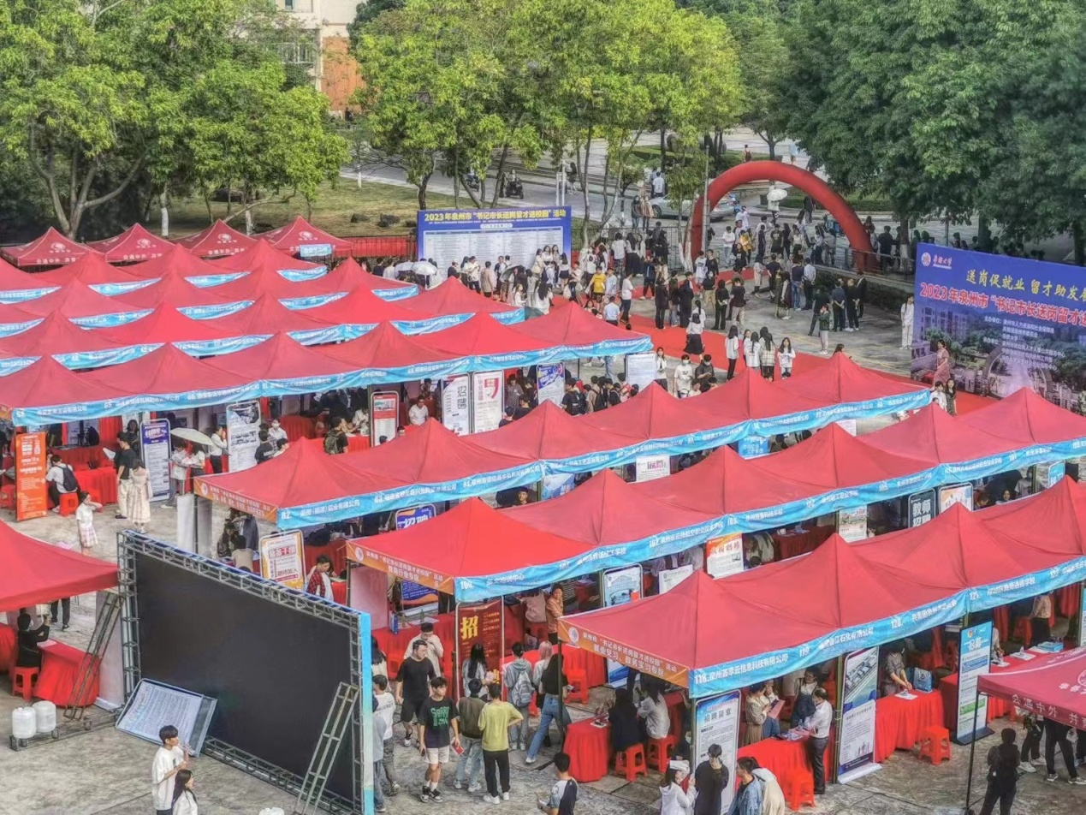
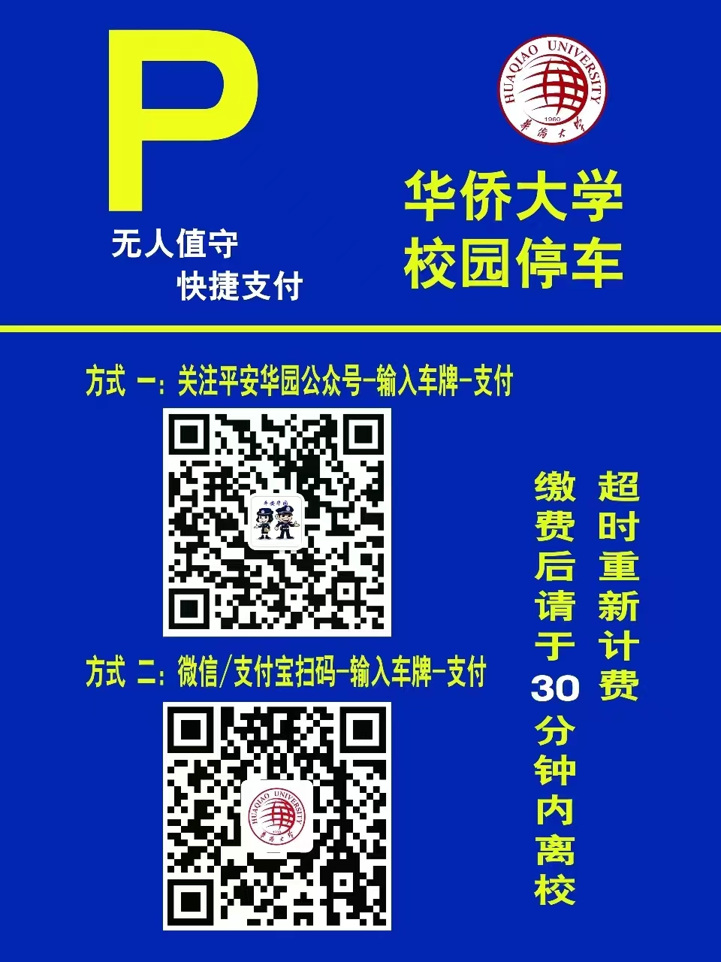
驾车入校人员请扫码缴费后离场。

